26.03.2020

**Temat: Na wiosennej łące**

1. „Krople deszczu” – ćwiczenia oddechowe

Proszę wyciąć z niebieskiego papieru małe krople deszczu oraz z szarego papieru - kałuże, a także przygotować plastikową słomkę do napojów☺ zadaniem dziecka jest przeniesienie za pomocą słomki, bez użycia rąk, kropli deszczu na kałużę.

 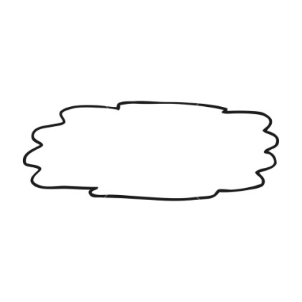

Kropla deszczu Kałuża

1. Karty pracy – liczenie w zakresie 5 i więcej, ćwiczenia grafomotoryczne

Proszę o wypełnienie kart pracy zamieszczonych w poniższych linkach (linki trzeba skopiować i wkleić w przeglądarkę).

<https://przedszkolankowo.pl/wp-content/uploads/2018/04/Karta-pracy-6-1.pdf>

<https://przedszkolankowo.pl/wp-content/uploads/2018/04/Karta-pracy-7-1.pdf>

<https://przedszkolankowo.pl/wp-content/uploads/2018/04/Biedronka-1.pdf>

1. Zabawa przy piosence „Nie chce cie znać” (dzieci znają „choreografie” do tej

piosenki ;)

<https://www.youtube.com/watch?v=OBr6_9iSe5M>

1. Zabawa ruchowa „Kałuże”

Dzieci spacerują w dowolnym kierunku. Na hasło: Uwaga, kałuża! udają, że przeskakują przez kałuże.